ПРАВИЛА
ПОЛЬЗОВАНИЯ ЛОДКАМИ
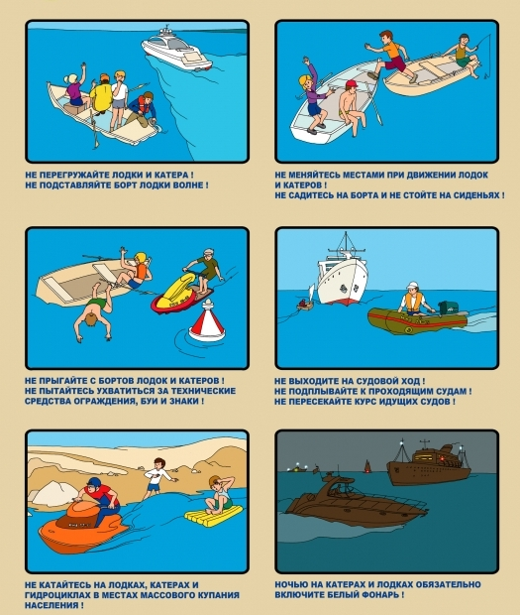
И КАТЕРАМИ

ЧТО ДОЛЖЕН ЗНАТЬ ШКОЛЬНИК
О МЕРАХ БЕЗОПАСНОСТИ ПРИ КУПАНИИ
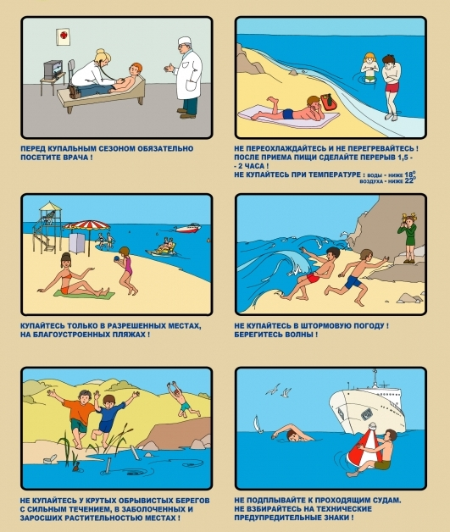

ОКАЗАНИЕ ПОМОЩИ ПОСТРАДАВШИМ НА ВОДЕ
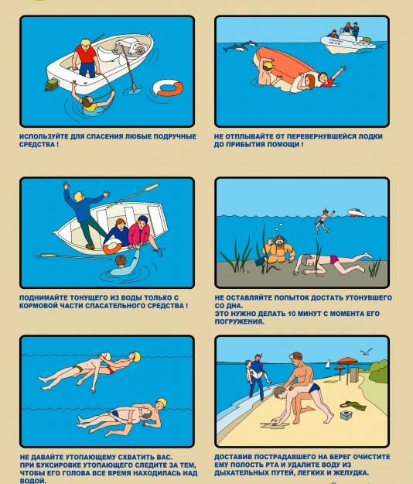

КАК ВЕСТИ СЕБЯ НА ВОДЕ
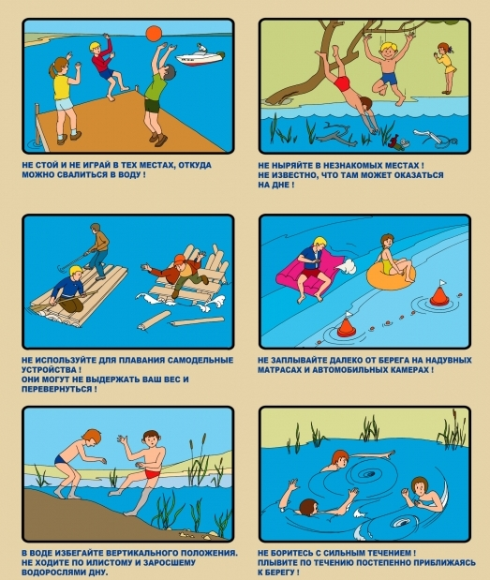
В ЛЕТНЕЕ ВРЕМЯ

